Апартаменти ново строителство във морска зона на гр.Каварна с изключителна панорама:

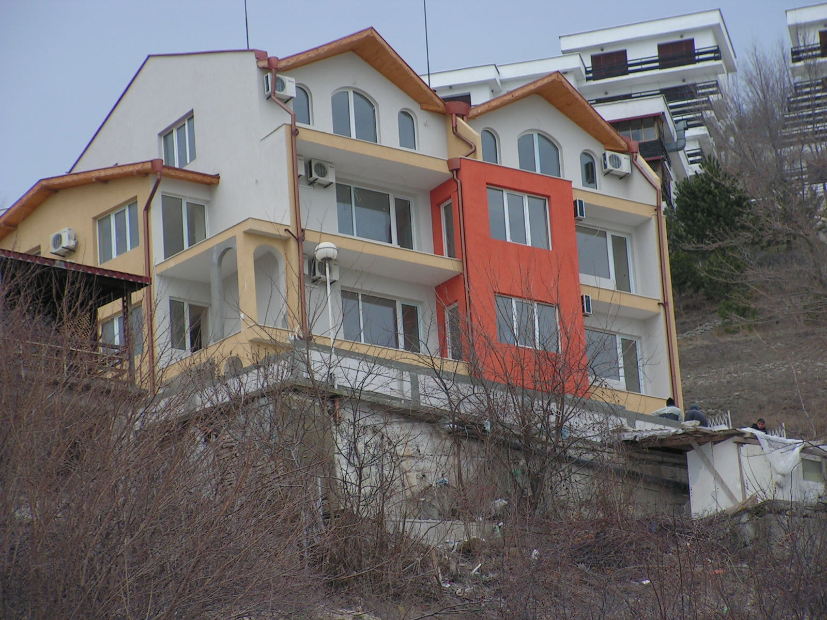
Първи етаж:
А1 – 65.20 м2
А2 – 52.80 м2
А3 – 52.80 м2
А4 – 77.40 м2

Втори етаж:
B1 – 76.40 м2
B2 – 58.50 м2
B3 – 58.50 м2
В4 – 72.00 м2

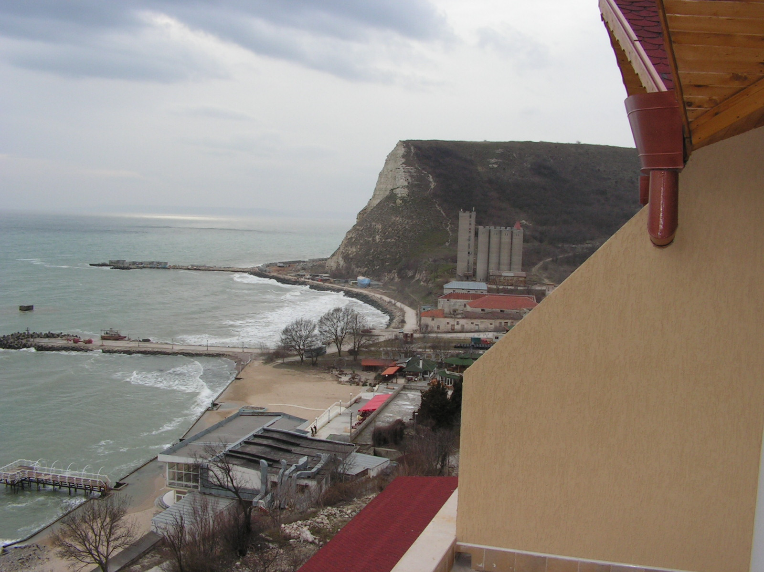
Трети етаж:
С1 – 74.27 м2
С2 – 80.20 м2
С3 – 80.20 м2

Цена 1000 е/м2

